项目单位：哈尔滨理工大学

项目负责人：叶子

项目组成员：韩瀚、王森、何雨函、张书慧

指导老师：王姚

**智能教育机器人NIGHT项目计划书**

“互联网+”智能教育机器人Night解决方案

目录

第一章 执行摘要 1

第二章 项目介绍 3

第三章 市场分析 3

第一节 市场现状与趋势 3

第二节 市场分析研究 4

第四章 行业分析 4

第一节 行业分析 4

第二节 企业竞争力分析 6

第五章 公司介绍 9

第一节 公司概况 9

第二节 公司股权结构 9

第六章 产品介绍 11

第一节 产品介绍 11

第二节 产品性能与指标 11

第三节 产品的竞争优势 12

第四节 典型客户 12

第五节 盈利能力 13

第六节 市场进入壁垒分析 13

第七章 研究与开发 13

第一节 产品 13

第二节 技术细节 14

第八章 产品制造 23

第一节 产品制造 23

第二节 项目主要产品及规模目标 24

第九章 项目建设计划 25

第一节 软件服务 25

第三节 用户隐私安全和人身安全保障(使用XXTEA加密算法) 29

第十章 市场营销 30

第一节 企业发展规划 30

第十一章 财务分析与预测 32

第一节 基本财务假设 32

第二节 盈利能力分析预测 34

第十二章 资金需求 36

第一节 资金需求及使用规划 36

第二节 资金筹集方式 36

第三节 投资者权利 37

第十三章 资金退出 39

第一节 资金退出时间 39

第二节 投资退出方式 39

第十四章 风险分析 39

第一节 风险投资退出方式 39

第二节 风险规避措施 39

第十五章 附录 41

# 第一章 执行摘要

**一、项目背景**

目前智能机器人技术的研究主要分为应用型机器人研究与服务器型机器人的研究，机器人的主流移动技术为履带式。

目前，美国、日本等发达国家都在开展智能机器人方面的研究，美国处于领先的位

置，但仍在初步阶段。我国也开展这方面的研究，但是基本没有和本项目相同的竞争产品。

我们认为机器人的发展有如下趋势：

1. 智能化
2. 小型化
3. 行为拟人化
4. 自然行为语言可理解

随着科技的发展，人们也越来越重视孩子的教育问题，越来越多的家长在孩子的适龄教育前就自主培养孩子的逻辑思维能力。像市场上乐高一类的智能教育市场前景也越来越好。综上所述，智能教育机器人在现在和未、来的拥有越来越广泛的市场，因而越来越受到人们的重视。

**二、项目概况**

“教育本身就是一个慢行业，是需要一点情怀和执念的”。机器人编程教育的娱乐性非常符合孩子爱玩的天性，这种吸引力是与生俱来、无可比拟的。这种教育方式就是让孩子在快乐的范围内掌握多学科的知识。比如基础物理、数学、生物仿生学、编程，在学校孩子们学习这些课程是为了考试，但并不知道在生活中应用起来是什么样子的，而机器人编程则提供给孩子们通用结构和编程结构，让他们动手来了解这些知识的应用。编程教育起源于欧美，发展30多年来已经成为全球流行的教育方式。其在美国公立学校的渗透率在46.3%，而国内只有0.96%，和发达国家相比有一定的差距。“差距就是商业机会”，我们团队看好这种教育方式和商业前景。

我们的智能教育机器人的灵感就来自于《星球大战》中的角色bb8，我们在bb8的原型下进行了升级，保留原有的个性，并且将外观设计的精致了许多，智能、功能方面均有提升和增加，最大的变化是配网后不需要手机辅助运行，并能进行双向的交互、控制家居。作为一个面向幼儿和青少年的机器人，本产品势必会占领一定的市场份额。

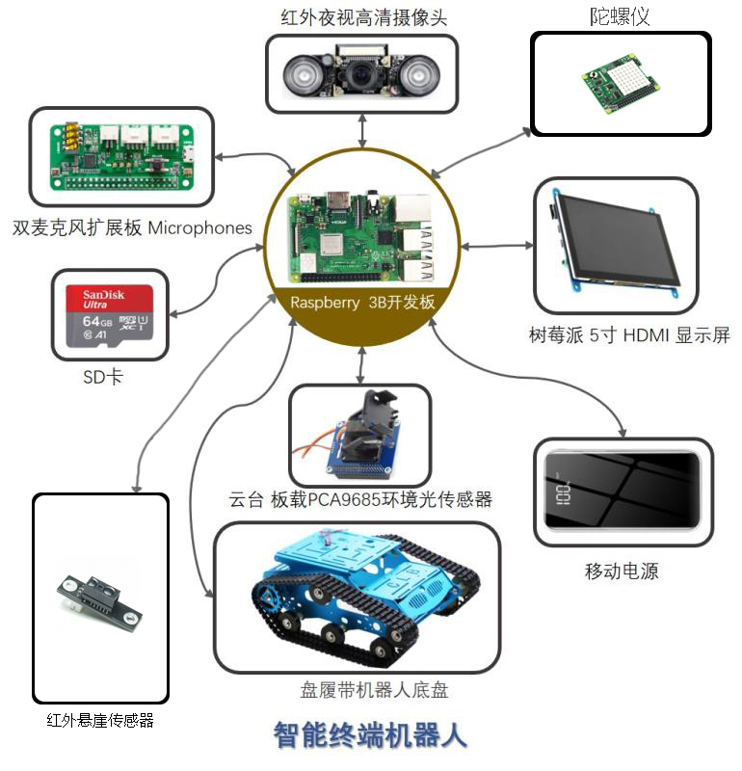

图1-1智能机器人硬件组成图

通体为白色，外形小巧，由 9个模块紧凑组合而成，搭载经过优化的树莓派开发板、1 枚 1080p 红外夜视高清摄像头、4 颗红外悬崖传感器，陀螺仪等一系列传感器件，并新增了麦克风扩展板、SD卡、移动电源、云台以及盘履带机器人底盘。相比白色星球大战中的bb8塑料感更少了些，同时配备充电底座。

**三、项目竞争优势**

国内虽然有类似的智能教育机器人教具，但是价格昂贵，但是功能跟我们的产品相差无几，且外国的同类竞品因为语言或者文化差异，并不能对本项目造成技术上的威胁。

**四、项目投资亮点**

1. 机器人的硬件和软件完美结合。
2. 响应未来5G趋势，本机器人可以通过物联网，完美替代智能音箱成为智能家庭的控制中心、
3. 机器人的软件提供开放平台，可接入第三方软件，并且本机器人使用高端的移动端处理器，可以快速响应多种应用，并且反应迅速。
4. 机器人可以提供远程的云台监控能力，为上班家长提供便利。可以实时监控孩子和宠物。

# 第二章 项目介绍

|  |  |  |  |
| --- | --- | --- | --- |
| 项目名称 | 项目承办单位 | 项目拟建地区、地点 | 初步估计的项目成本回收期 |
| 智能教育机器人night | 哈尔滨理工大学软件学院开源软硬件协会 | 哈尔滨理工大学软件学院开源软硬件实验室 | 以一个月为周期预估需要 8个周期 |

# 第三章 市场分析

## 第一节 市场现状与趋势

1. **国内市场现状及趋势**

根据目前市面调研，目前智能教育机器人在国内范围产品极少，语音助手的功能一般都以类似于智能音箱等方式实现，能够被真正赋予“智能化”的产品少之又少。因此，国内现在缺少真正有自己的“思想”、能够有部分主动与用户互动的成分，而不是单方向被动等待用户互动的产品。

我们的产品定位于能够与用户实现主动沟通、主动亲近的，有着类似于宠物习性的一款智能机器人产品，它不仅可以实现基础的智能音箱的所有功能，同时配备了运动模组的它可以主动运动，主动充电等功能，不让用户投入太多额外的精力在机器人本身的问题上，而是需要用户主动与它培育好感度，这样它才会给用户提供更好的服务。

综上所述，我们相信我们的这个智能教具机器人产品势必会优于目前国内市面上主流产品，在人们对于智能教具机器人需求全面加大时，提高竞争优势抢夺市场。

1. **市场供求及预测**

近年来，国家相关部门不断加大对产业的扶持程度，根据《国家中长期科学和技术发展规划纲要（2006-2020年）》所述，智能技术以被明确的作为重要发展方向之一，要求以服务机器人和危险作业机器人应用需求为重点，我们团队目前就是要实现家用服务类型机器人；国家“863”计划先进制造技术领域发布的《机器人行业白皮书》也指出，国内机器人在高端领域尚缺少竞争力，近期需要在关键零部件、机器人本体和系统集成3个方面取得突破。由此可见，近年来国家对机器人产业的扶持力度空前，给我国机器人生产企业带来了明显的利好。

根据历史数据，我国2010年后，数据显示中国城镇居民家庭恩格尔系数由2001年的40%下降到了2014年的35%以下，表明随着人均可支配收入的提高，人们开始更加注重提高生活质量，对于高质量的生活环境需求将会更加强烈。因此，智能家用机器人将在未来一段时间快速占领市场。

## 第二节 市场分析研究

**1、规模分析与预测**

根据《中国机器人产业发展报告（2018）》显示，全球机器人产业在基础技术、市场规模、企业智能化转型方面持续提升，2018年时候已经达到了298.2亿美元，其中服务机器人占了近3-4成，将近92.5亿美元，因此服务型智能机器人市场规模空前巨大。

**2、目标客户的购买力**

根据国内主流环境和目前市面上平均价格，智能机器人市场从2000上下~15000上下皆有主流产品，同时大部分主流产品销量在百万级别，因此随着均可支配收入的提高，人们开始更加注重提高生活质量，人均购买力也会逐渐提升。

**3、市场中关键影响因素**

根据智能机器人需求分析可得，以下几点将决定在智能机器人市场上能否占据较大市场：

人工智能、语音识别以及仿生科技成为发展教育机器人的关键技术，现在市场需要的是机器人拥有如同人一样的灵活度、提供如同人一般的互动模式，如同人一般语音互动的语音识别技术、能够扮演各种角色与使用者互动并提供反馈的人工智能。

# 第四章 行业分析

## 第一节 行业分析

**1、产业基本情况**

据前瞻研究院发布的《服务机器人行业发展前景与投资战略规划分析报告》数据显示，近年来，中国服务机器人销售额呈逐年快速增长。2012年中国服务机器人销售额约为7.9亿美元2016年中国服务机器人销售额上升至16.6亿美元，占全球的服务机器人销售额22.13%；前瞻预计2017年，中国服务机器人销售额将达到20.6亿美元，全球占比上升至24.24%。

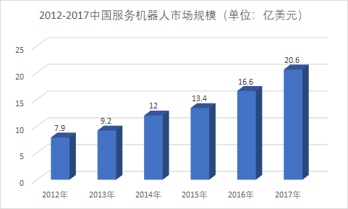

图 4-1 2012-2017中国服务机器人市场规模

通过，根据报告显示，2016年中国个人/家用服务机器人销售额约为10.3亿美元，同比增长28.75%；预计2017年，中国专业服务机器人销售额将达到13.2亿美元，同比增长28.16%。

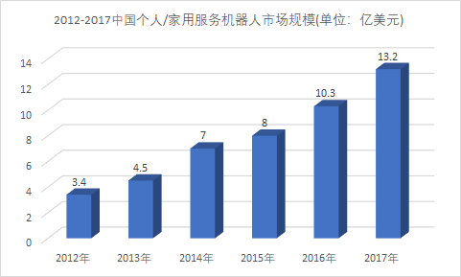

图4-2 2012-2017年中国个人/家用服务机器人市场规模

根据上述数据可得，中国服务型机器人市场规模随着时间正在飞速增长，因此家用服务类型机器人产业将会快速发展。

**2、投资前景分析**

根据上述数据，面对快速增长的市场规模，个人/家用服务机器人市场将快速占领整个机器人市场的较大比重，同时前期投入并不太高，但是回报较大，因此适合大型投资，同时获得较大的利润。

## 第二节 企业竞争力分析

**1、企业在整个企业中的地位**

我们公司作为初创公司，在人工智能和简单机械等层面具有独到见解，同时具有研究与宣传能力，本公司致力于与现有服务或制造商合作，为仍处在萌芽阶段的智能教育机器人行业提供全新的、立于时代同时优于时代的产品。

**2、和同类型企业对比分析**

目前国内市场家用智能机器人主要侧重点在家庭陪伴，没有侧重于智能教具的智能家用机器人，因此我们企业侧重于这片空白市场，因此优势上强于其他公司。

本公司相比于其他公司，在产品经验上和产业链的把握上可能略有欠缺，但是随着公司发展，在打破瓶颈期之后，我们将尽量缩短与其他公司的差距，同时占据大比例的市场。

**3、SWOT态势分析**

**（1）优势（Strengths）**

本公司作为初创企业，目前主要优势在底层技术的硬实力上。

**灵活的机械运动技术：**

本公司相较于其他智能教具公司，能够提供更加灵活有效的机械运送模式，配合语音指令和基本AI可以时间更加生动、仿真的机械运动方式。

**更加智能的语音控制：**

本公司使用市面上优秀的小爱同学开放平台，配合自定义语音指令和动作编程，相较于其他公司，可以实现更加聪明，灵活的人工智能，尽量让用户使用更加灵活的操作方式。

**严格的管理和制度执行力：**

作为初创公司，我们拥有严格完善的制度，每一个员工都能自觉的完成工作，积极采用“斜坡球理论”，尽量让每个团队变得更加团结，我们不缺少的不是严密的管理制度，二是对管理制度的严格执行。

**（2）劣势（Weaknesses）**

本公司相较于其他已经成熟的企业，在很多方面都有比较明显额差距。

**品牌效益力：**

作为初创企业，在没有领先于市场的产品之前，很难能够获得市场的肯定，也就是品牌效益。但是我们相信，在做出优秀的产品之后，一定能够获得优于部分公司的品牌效益。

**营销策划力：**

我们团队暂时缺失优秀的营销团队，在营销规划、市场推广、样品打造还是在促销政策的制定、价格体系的建立、销售业绩的提升，以及产品的规划、市场的定位、渠道的招商等方面需要进一步的提升。

**企业外部的竞争对手的压力：**

作为新生事物之一，虽然智能教具行业入门门槛并不低，但是随着市场需求的提升，国内综合市场成长速度也变得越来越快，同时也吸引了更多国外品牌的进入，同时国内产品风起云涌、良莠不齐。这些综合原因定会导致产品价位和定位的压力。因此我们需要在不断提高服务质量的同时，调整产品价格。

**（3）机会（Opportunities）**

**外面的环境与市场需求：**

基于全球家用机器人的相关市场调查报告及相似产品的发展历程，预估至 2021 年教育机器人市场规模将达到 111 亿美金。其中家用服务机器人相较于机器人教育市场拥有较大的发展潜值，至 2020 年预估将可能大幅增长。此外，根据 Markets and Markets（2012）的机器人报告分析，未来家用服务机器人市场的服务与内容营收，将可能占市场整体的77%。

因此作为未来价值不可估量的新生企业，我们相信不仅在国内的优秀环境获得市场，在国外市场也会获得一席之地。

**核心技术的把握：**

相较于其他从产业链上获取技术相比，我们团队在从其他供应商获取相应技术的同时，尽量实现自我学习、开发和迭代能够实现的核心技术。减少对供应商的依赖和需求，降低成本的同时保证产品和服务质量，同时更加方便向国外市场发展。

**（4）威胁（Threats）**

**繁多的产品和品牌：**

随着技术的不断成熟和需求的不断提升，以及智能教具开发方面门坎随之降低，机器人制造企业如雨后春笋般涌现，由此导致的压力也会变得更大。

**技术力量：**

我们产品基于面向用户的核心思想开发，我们立足于市场，客户需要的产品既是我们需要产出的产品，所以由此导致的技术力量缺失也是威胁之一。

**价格压力：**

作为研发型初创公司，在众多品牌压力下可能无法定位我们理想的价格，只能使用符合市场需求的价格，但是这样有可能导致产品营收无法负担公司的研发成本，因此价格空间变小，公司压力会自然增大。

**（5）总结**

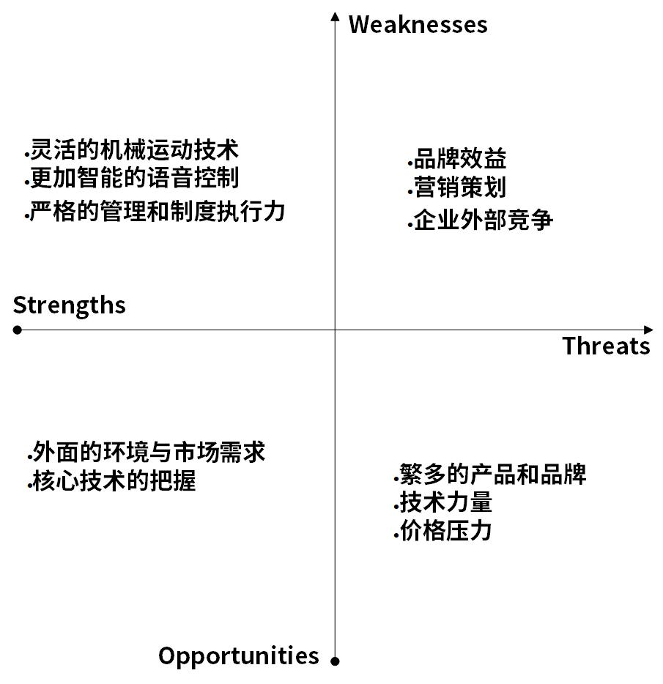

图 4-3 SWOT分析结论

**第三节 企业竞争策略**

根据上一节SWOT分析，我们准备通过加强优势、把握机会、改善弱势、解决威胁的方式来实现更加优秀的企业竞争策略。

我们将会在机械运动方向上进一步提升，尽量采用更新更稳定的技术来实现更加灵活的教育机器人，同时在采用小爱同学开放平台时，投入更多的时间和精力自主研发更加适合于教育的AI系统。

在有了一定的核心技术的把握之后，我们将眼光放远，放至国外市场，将现有产品对国外环境进行修改和优化，争取在全球需求量增大时，占据全球一定市场。

# 第五章 公司介绍

## 第一节 公司概况

本公司作为初创型技术公司，目前主要持有家用智能教具相关技术，目前仍处于起步阶段，虽有一定技术，但是缺乏生产线，暂时不能实现大规模量产，目前公司主要方向在提高技术水平和能力，保证公司拥有稳定的研发能力。

## 第二节 公司股权结构

叶子、韩瀚、王森、何雨函、张书慧五人开始创业

初创期：五方制衡

**（1）组织形式：**有限责任公司

**（2）股权形式：**一股独大且股权呈阶梯式的股权架构，五人制衡。叶子：15% 韩瀚：15% 王森：15% 何雨函：15% 张书慧：15% 预留：25%

|  |  |
| --- | --- |
|  | 五个股东相对制衡，又为后期人才或资本的引进预留至少25%的股份（75%公司相对控制权，公司扩张期后如需要进一步引进资金、人才还可以保留重大事项否决权） |

**第三节 团队分工**

|  |  |  |  |
| --- | --- | --- | --- |
| 技术指导 | 王姚 |  |  |
| 电子元器件设计 | 王姚 | 王森 | 张书慧 |
| 算法与技术路线设计 | 叶子 | 韩瀚 | 王森 |
| 可行性分析与设计 | 叶子 | 王姚 | 何雨函 |
| 硬件指标测试 | 韩瀚 | 何雨函 | 张书慧 |

**第四节 战略和未来计划**

本公司目前产品定位于家庭环境中，主要思想是起到一个智能教具的作用，目前针对小孩子的我们是做逻辑思维教育，小学阶段亦如此，面向这个年龄段我们可以内嵌智能教育系统模块，以闯关、晋级的模式进行智能化学习，增加孩子的主观能动性。对于青少年来说，在初高中阶段可以适当的增加编程模块，例如对Python的学习，可以更加锻炼孩子的思维能力和逻辑认知。在将来我们会推出更加智能、更加灵活的高性能机器人，实现更加完美的情绪系统，当我们做到一定规模在考虑走向国外市场。

# 第六章 产品介绍

## 第一节 产品介绍

本产品《智能教具机器人night》，基于本地多个传感器配合离线和在线的智能计算服务器，主要面向对象是小孩子以及青少年。对于小孩子以及青少年的产品侧重点不同，针对小孩子主要是锻炼他们的逻辑思维能力，针对青少年我们增加了编程模块，可以有效的锻炼双商。不仅如此，本产品还能够为用户提供类似于宠物的陪伴效果，同时又比一般宠物聪明，接通了智能家居的它，可以为用户完成绝大部分操作，但是有着情绪系统的它又不是单单的接受指令的机器，它的存在可以为用户提供一种身临其境的感觉，控制的不仅仅是一个死板的智能机器人，而是一个能够独立思考的真正的“宠物”。

机器人编程教育的娱乐性非常符合孩子爱玩的天性，这种吸引力是与生俱来、无可比拟的。这种教育方式就是让孩子在快乐的范围内掌握多学科的知识。比如基础物理、数学、生物仿生学、编程，在学校孩子们学习这些课程是为了考试，但并不知道在生活中应用起来是什么样子的，而机器人编程则提供给孩子们通用结构和编程结构，让他们动手来了解这些知识的应用。

## 第二节 产品性能与指标

**1、 物理运动性能：**

此部分采用QB/T 4833-2015标准实现质量检测。

**2、 软件系统性能：**

系统内部响应时间限制在0.5s以内，部分复杂功能限制在1s以内。

**3、 摄像性能：**

保证家长与孩子之间顺利视频通话，服务器前后端实现高性能压缩处理，保证家长手机客户端实现720p低延迟视频通话。

**4、 语音识别性能：**

Automatic Speech Recognition（ASR）作为产品的“耳朵”，是将声音转化为文字的过程，需要从纯引擎离线率、不同信噪比状态下识别率以及在线/离线识别率的区别。

一般识别指标为Word Error Rate（WER）和Sentence Error Rate（SER），其中WER通过如下公式进行计算：

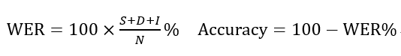

参数如下：

|  |  |
| --- | --- |
| Substitution | 替换 |
| Deletion | 删除 |
| Insertion | 插入 |
| N | 单词数目 |

本产品软件层面使用基于树莓派的Ubuntu操作系统，本地负责驱动屏幕，配合表情管理软件在低功耗OLED上实现表情灵活变化，同时本地负责上传摄像头捕获到的图像交付到远端服务器，同时接受结果响应来实现人脸和动作识别，语音识别技术同样如此，SER通过如下公式计算：

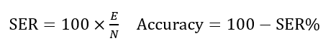

参数如下：

|  |  |
| --- | --- |
| E | 至少有一个单词识别错误的句子数 |
| N | 总句子数量 |

本产品保证WER准确识别率和SER准确识别率达到96%以上。

**5、 语音唤醒性能：**

语音唤醒技术需要以下技术指标：

|  |  |
| --- | --- |
| 唤醒率 | 主动叫AI时，正确被唤醒的比率，高于93% |
| 误唤醒率 | 没叫AI的时候，自己主动说话的比率，低于2% |
| 唤醒词的音节长度 | 为了降低误唤醒率，本产品唤醒词需要在3-5个音节 |
| 唤醒响应时间 | 用户说完唤醒语，机器人响应需要的时间，平均在3s左右 |
| 功耗 | 需要将功耗降至比较低的状态，争取限制在3W以内 |

## 第三节 产品的竞争优势

**做教育一定要有自己核心竞争力。**我们研究了许多教育机构的商业模式，很多公司没有自己的教学产品，使用的基本是市面上的教辅教材；甚至没有自己场地，其竞争力就是营销。如果市场同质化严重。大家拼的就是价格低，装修豪华，老师形象好，后期会陷入一个无序的竞争中。我们吸取前者的经验，将教学产品作为核心竞争力，其中包括软、硬件和课程产品。

除上述优势外，本产品相较于市面上其他产品，在AI、运动模块、应激反应等方面都优于市面上主流产品，同时本产品将成本尽量压低，定价也逐渐降低，因此本产品理想状态下将逐渐占据一定市场份额。

## 第四节 典型客户

本产品服务于家庭环境，因此适用于市场上绝大部分用户，适用于一个人到多个人等家庭环境。

## 第五节 盈利能力

本产品盈利能力主要通过市场购入获得利润，目前与市面上已有产品相比，预计会多10%左右的销量，因此会有较大的盈利能力。

## 第六节 市场进入壁垒分析

本产品进入市场的壁垒主要存在于品牌和企业知名度不够，同时缺乏指定的辅导资料，外加可能较低的产量，可能在初期无法与市面上主流教育机器人抗衡，因此需要加大宣传力度和产品质量。

# 第七章 研究与开发

## 第一节 产品

1. **软件层核心技术**

本产品软件层面使用基于树莓派的Ubuntu操作系统，本地负责驱动屏幕，配合表情管理软件在低功耗OLED上实现表情灵活变化，同时本地负责上传摄像头捕获到的图像交付到远端服务器，同时接受结果响应来实现人脸和动作识别，语音识别技术同样如此，随着来自服务器的数据本地不仅负责简单处理，同时需要根据结果调动本地运动模块实现机器人动作。

同时本地软件需要配合同一网络下的手机APP实现系统初始化和一些高级配置，以及驱动摄像头实现拍照或者远程视频通话，然后基于简单的机器学习算法通过类似于好感度的机制可以实现对不同的用户提供不同的反应。

1. **服务器层核心技术**

本产品服务器需要即时响应并处理语音识别、人脸识别以及智能助手等功能，因此对响应速度和效率都有着极大的要求，本系统语音识别和智能助手调用科大讯飞提供的API，同时在服务器上配置部署一些特殊指令来满足特定命令，如涉及到移动的命令等，进行扩展，人脸识别则使用旷视＋＋提供的API实现人脸识别。

1. **硬件层核心技术**

硬件层使用基于树莓派的底层基础，配合现有传感器和机械装置等模块来实现软件需求，本设备为了保证传输质量将使用5GHz的WiFi模块连接，同时兼容2.4GHzWiFi保证设备通用性。

## 第二节 技术细节

1. **关于face_recognition的训练**

首先导入 cv2库

import cv2

import face_recognitionnames = family.users.names

images = []

for name in names:

filename = name + ".jpg"

image = face_recognition.load_image_file(filename)

images.append(image)

unknown_image = face_recognition.load_image_file("unknown.jpg")

调用face_recognition.load_image_file从图片中读取数据。

这里读取了包含已知人脸和未知人脸的图片的数据，未知人脸的图片就是上面的合影图片unknown.jpg。

face_encodings = []

for image in images:

encoding = face_recognition.face_encodings(image)[0]

face_encodings.append(encoding)

unknown_face_encodings = face_recognition.face_encodings(unknown_image)

face_recognition.face_encodings会返回图片中的所有的人脸的128位向量。单人照片只有一张人脸，所以face_recognition.face_encodings(image)[0]只取第一个元素。合影图片中包含了2张人脸，所以unknown_face_encodings包含2个128位向量。

face_locations = face_recognition.face_locations(unknown_image)

for i in range(len(unknown_face_encodings)):

unknown_encoding = unknown_face_encodings[i]

face_location = face_locations[i]

top, right, bottom, left = face_location

cv2.rectangle(unknown_image, (left, top), (right, bottom), (0, 255, 0), 2)

results = face_recognition.compare_faces(face_encodings, unknown_encoding)

for j in range(len(results)):

if results[j]:

name = names[j]

cv2.putText(unknown_image, name, (left-10, top-10),

cv2.FONT_HERSHEY_SIMPLEX, 0.5, (0, 255, 0), 2)

unknown_image_rgb = cv2.cvtColor(unknown_image, cv2.COLOR_BGR2RGB)

cv2.imshow("Output", unknown_image_rgb)

cv2.waitKey(0)

face_locations存了每张脸的位置信息。

在循环中我们调用cv2.rectangle框出了检测到的每张脸。

face_recognition.compare_faces将已知人脸的128位向量和每张未知人脸的128位向量做比较，结果存入results数组中。results数组中的每一个元素都是True或者False，长度和人脸个数相等。results中的每个元素都和已知人脸一一对应，在某一个位置处的元素为True，表示未知人脸被识别成这张已知人脸。

对识别出来的每张人脸，我们调用cv2.putText在图上标注标签。

以上是全部的测试

1. 关于opencv的手势识别的设置

**核心流程与主要代码：**

需要调用摄像头进行录制，然后框出我们需要的手势部分，并对框出的部分进行保存(需要 import os)。

再次过程中，我们需要保存的是二值化后的手势还是RGB手势，都需要我们去进行一个设置并预留出选项

导入需要的包

import cv2

import os

font = cv2.FONT_HERSHEY_SIMPLEX # 正常大小无衬线字体

size = 0.5

fx = 10

fy = 355

fh = 18

#ROI框的显示位置

x0 = 300

y0 = 100

width = 1920

height = 1080

numofsamples = 300

counter = 0

gesturename = ''/robot/test/juster"

path = ''../robot/test/juster"

binaryMode = False

saveImg = False

cap = cv2.VideoCapture(0) # 0为内置摄像头

while(True):

ret, frame = cap.read() # 返回的第一个参数为bool类型，用来表示是否读取到帧，如果为False说明已经读到最后一帧。frame为读取到的帧图片

# 图像翻转（如果没有这一步，视频显示的刚好和我们左右对称）

frame = cv2.flip(frame, 2)# 第二个参数大于0：就表示是沿y轴翻转

# 显示ROI区域 # 调用函数

roi = binaryMask(frame, x0, y0, widht, height)

cv2.putText(frame, "Option: ", (fx, fy), font, size, (0, 255, 0))

cv2.putText(frame, "b-'Binary mode'/ r- 'RGB mode' ", (fx, fy + fh), font, size, (0, 255,

cv2.putText(frme, "p-'prediction mode'", (fx, fy + 2 * fh), font, size, (0, 255, 0))

cv2.putText(frame, "s-'new gestures(twice)'", (fx, fy + 3 * fh), font, size, (0, 255, 0))

cv2.putText(frame, "q-'quit'", (fx, fy + 4 * fh), font, size, (0, 255, 0))

# binaryMode = not binaryMode

binaryMode = True

print("Binary Threshold filter active")

elif key == ord('r'): # RGB模式

binaryMode = False

if key == ord('i'): # 调整ROI框

y0 = y0 - 5

elif key == ord('k'):

y0 = y0 + 5

elif key == ord('j'):

x0 = x0 - 5

elif key == ord('l'):

x0 = x0 + 5

if key == ord('p'):

"""调用模型开始预测"""

print("using CNN to predict")

if key == ord('q'):

break

if key == ord('s'):

"""录制新的手势（训练集）"""

# saveImg = not saveImg # True

if gesturename != '': #

saveImg = True

else:

print("Enter a gesture group name first, by enter press 'n'! ")

saveImg = False

elif key == ord('n'):

# 开始录制新手势

# 首先输入文件夹名字

gesturename = (input("enter the gesture folder name: "))

os.makedirs(gesturename)

path = "./" + gesturename + "/" # 生成文件夹的地址 用来存放录制的手势

#展示处理之后的视频帧

cv2.imshow('frame', frame)

if (binaryMode):

cv2.imshow('ROI', roi)

else:

cv2.imshow("ROI", frame[y0:y0+height, x0:x0+widht])

cap.release()

cv2.destroyAllWindows()

cv2.threshold 进行阈值

def binaryMask(frame, x0, y0, width, height):

cv2.rectangle(frame, (x0, y0), (x0+widht, y0+height), (0, 255, 0))

roi = frame[y0:y0+height, x0:x0+widht]

gray = cv2.cvtColor(roi, cv2.COLOR_BGR2GRAY)

blur = cv2.GaussianBlur(gray, (5, 5), 2) # 高斯模糊，给出高斯模糊矩阵和标准差

th3 = cv2.adaptiveThreshold(blur, 255, cv2.ADAPTIVE_THRESH_GAUSSIAN_C, cv2.THRESH_BINARY_INV, 11, 2)

ret, res = cv2.threshold(th3, 70, 255, cv2.THRESH_BINARY_INV+cv2.THRESH_OTSU) # ret还是bool类型

if saveImg == True and binaryMode == True:

saveROI(res)

elif saveImg == True and binaryMode == False:

saveROI(roi)

return res

def saveROI(img):

global path, counter, gesturename, saveImg

if counter > numofsamples:

# 恢复到初始值，以便后面继续录制手势

saveImg = False

gesturename = ''

counter = 0

return

counter += 1

name = gesturename + str(counter) # 给录制的手势命名

print("Saving img: ", name)

cv2.imwrite(path+name+'.png', img) # 写入文件

time.sleep(0.05)

1. **关于讯飞命令SDK的接入**

**核心代码**

**初始化 识别监听器**

private RecognizerListener mRecognizerListener = new RecognizerListener() {

@Override

public void onVolumeChanged(int volume, byte[] data) {

showTip("当前正在说话，音量大小：" + volume);

Log.d(TAG, "返回音频数据：" + data.length);

}

@Override

public void onResult(final RecognizerResult result, boolean isLast) {

if (null != result && !TextUtils.isEmpty(result.getResultString())) {

Log.d(TAG, "recognizer result：" + result.getResultString());

String text = "";

if (mResultType.equals("json")) {

text = JsonParser.parseGrammarResult(result.getResultString(), SpeechConstant.TYPE_LOCAL);

} else if (mResultType.equals("xml")) {

text = XmlParser.parseNluResult(result.getResultString());

}

// 显示

((EditText) findViewById(R.id.isr_text)).setText(text);

} else {

Log.d(TAG, "recognizer result : null");

}

}

@Override

public void onEndOfSpeech() {

// 此回调表示：检测到了语音的尾端点，已经进入识别过程，不再接受语音输入

showTip("结束说话");

}

@Override

public void onBeginOfSpeech() {

// 此回调表示：sdk内部录音机已经准备好了，用户可以开始语音输入

showTip("开始说话");

}

@Override

public void onError(SpeechError error) {

showTip("onError Code：" + error.getErrorCode());

}

@Override

public void onEvent(int i, int i1, int i2, Bundle bundle) {

}

};

**开启识别，停止识别，取消识别分别是：**

mAsr.startListening(mRecognizerListener);

mAsr.stopListening();

mAsr.cancel();

1. **关于边缘机器人防摔，防碰撞的检测**

1） 计算序列图像中某一帧图像个像素点的局域灰度概率值，得到该幅图像的局域概率分布图。

2）设定阈值，提取图像中的孤立奇异点

3）提取目标，驱除噪声

4）剔除伪目标：如果某一奇异点在连续的n内连续出现t次，则认为该奇异点为目标点，否则认为是伪目标。

1. **关于机器人情绪的设计思路**

为了实现第九章第一节（4）的内容，设置了以下算法：

通过服务器获取当日天气，当天气处于晴天设阈值为0，阴天为0.5，雨天和雪天为1，统计用户当日操作调用次数阈值为次数×0.0025.统计，其中如果当日操作次数阈值小于0.25则将阈值归为1

当阈值为2到1.25时进入机器人生气模式

当阈值为2到0.75时进入机器人消极响应模式

当阈值为0到0.75时进入机器人正常响应模式

用户取消机器人消极模式方法：

当识别到关键词：对不起，不好意思等道歉词汇，将阈值重新设置为0利用

为实现充电打呼噜效果，设置触发条件：

当机器人处于满电充电，主人未唤醒并且机器人处于开心状态，并通过伪随机函数%2得到为偶数则打呼噜

基数则不打呼噜

1. **关于加密算法XXTEA加密算法**

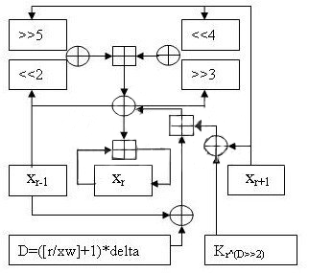

图 7-1 XXTEA算法结构

XXTEA算法的结构非常简单，只需要执行加法、寄存的硬件即可，且软件实现的代码非常短小，具有可移植性，非常适合嵌入式系统应用。由于XXTEA算法的以上优点，可以很好地应用于嵌入式RFID系统当中。

嵌入式XXTEA算法的C语言实现：

define MX(z >> 5 ^ y << 2) + (y >> 3 ^ z << 4) ^ (sum ^ y) + (k[p & 3 ^ e] ^ z);

long btea(long *v, long n, long *k)

{

unsigned long z = v[n - 1], y = v[0], sum = 0, e, DELTA = 0x9e3779b9;

long p, q;

if (n > 1)

{ /* 加密过程 */

q = 6 + 52 / n;

while (q-- > 0)

{

sum += DELTA;

e = (sum >> 2) & 3;

for (p = 0; p < n - 1; p++)

y = v[p + 1], z = v[p] += MX;

y = v[0];

z = v[n - 1] += MX;

}

return 0;

}

else if (n < -1)

{ /* 解密过程 */

n = -n;

q = 6 + 52 / n;

sum = q * DELTA;

while (sum != 0)

{

e = (sum >> 2) & 3;

for (p = n - 1; p > 0; p--)

z = v[p - 1], y = v[p] -= MX;

z = v[n - 1];

y = v[0] -= MX;

sum -= DELTA;

}

return 0;

}

return 1;

}

上述算法描述中，v表示为运算的长整型数据的首地址，k为长整型的密钥的首地址，n表示要要运算的组元个数，正表示加密，负表示解密。N是以32bit为基本单位的组元个数。

1. **手机端APP原型设计**

|  |  |
| --- | --- |
|  |  |
| 图 7-2 手机APP主界面设计 | 图 7-3 手机APP工具箱页面设计 |
|  |  |
| 图 7-4 手机APP聊天页面设计 | 图 7-5 手机APP定位页面设计 |

# 第八章 产品制造

## 第一节 产品制造

1. **生产方式**

第一阶段：

实验室组装

第二阶段：

流水化生产，全智能机械臂组装。

下设流水线2条

1. **生产设备**

对应生产方式

第一阶段：

* 电钻： ￥35 /个
* 热风枪： ￥125 /个
* 锡焊： ￥225 /.台
* 除尘棉 ￥115 /箱

第二阶段：

* 全自动打包机 ￥5，2500/台
* 自动流水线 ￥10,2450/台
* 独臂单爪工业机器人 ￥25,1250/台
* 单双边流水线 防静电生产线 PVC皮带作业线 ￥1,2500/台
* 柜式脉冲除尘器 ￥50,1520/台

1. **成本控制**

|  |  |  |  |  |  |  |  |  |
| --- | --- | --- | --- | --- | --- | --- | --- | --- |
|  | 树莓派3代B+ | 阵列麦克风 | 红外摄像头 | HDMI触摸屏 | 电池 | 云台 | 盘履带机器人底盘 | SD卡 |
| 市场最低价 | ￥210 | ￥30 | ￥48 | ￥100 | ￥125 | ￥118 | ￥560 | ￥118 |
| 市场最高价 | ￥230 | ￥100 | ￥115 | ￥225 | ￥219 | ￥236 | ￥781 | ￥256 |
| 预估 | ￥215 | ￥30 | ￥48 | ￥100 | ￥125 | ￥118 | ￥200 | ￥156 |

预计成本单台机器人控制在￥992（盘履带选择自制￥200）

## 第二节 项目主要产品及规模目标

本标准对通用工艺、阶段工艺、静电的防护作出了规范，对生产过程中直接或间接影响产品的各种因素进行工艺控制，减少不良率，确保产品质量。

1. **主要产品指标**

首先我们定义了标签集，存在names数组中。

标签名字也是我们图片的文件名。

物理体积与尺寸指标

|  |  |  |  |  |
| --- | --- | --- | --- | --- |
|  | 优等品 | 一等品 | 合格品 | 残次品 |
| 长度 | 设计长度±0.5mm | 设计长度±0.7mm | 设计长度±1.0mm | >±1.0mm |
| 宽度 | 设计宽度±0.5mm | 设计宽度±0.7mm | 设计宽度±1.0mm | >±1.0mm |
| 高度 | 设计高度±0.5mm | 设计高度±0.7mm | 设计高度±1.0mm | >±1.0mm |
| 最大圆角 | 设计最大圆角±0.5° | 设计最大圆角±0.7° | 设计最大圆角±1.0° | >±1.0° |
| 最小圆角 | 设计最小圆角±0.5° | 设计最小圆角±0.7° | 设计最小圆角±1.0° | >±1.0° |
| 整体体积 | 设计体积±0.125mm³ | 设计体积±0.343mm³ | 设计体积±1.0mm³ | >±1.0mm³ |

机器电子产品有害物质控制

|  |  |  |  |  |  |  |
| --- | --- | --- | --- | --- | --- | --- |
| 不含 | 铅(Pb) | 汞(Hg) | 镉(Cd) | 六价铬(Cr6+) | 多溴二苯醚  (PBB) | 多溴联苯  (PBDE) |
| 主机 | x | o | o | o | o | o |
| 电池 | x | o | o | o | o | o |
| 附件 | x | o | o | o | o | o |

×所有含有的有毒物质均应在国标以下

* 其余性能指标见第六章第二节

# 第九章 项目建设计划

## 第一节 软件服务

1. **软件服务架构**

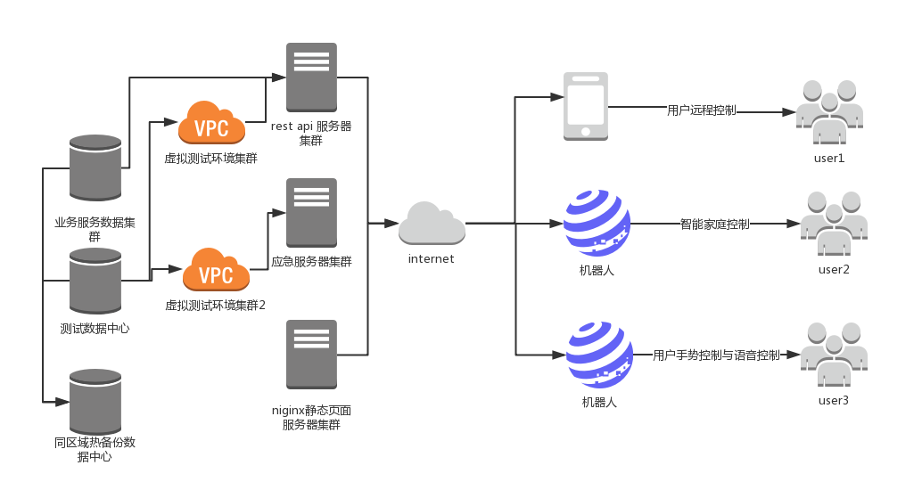

图 9-1 软件服务架构

如上图所示，本机器人可通过手机app，用户手势或者自然语言或第三方api控制，为处理复杂数据，机器人必须连接网络，通过服务器获得算力的提升，并将关键数据储存于服务器。

1. 服务器：

服务器使用spring boot构建，服务风格为Rest 风格，总共利用阿里云设置三个服务器集群，服务器集群分别为rest风格后端集群，应急响应服务器集群，nginx静态代理服务器集群。

1. 数据库：

业务数据库与备份同城数据库同城温备份

（3） CDN分发：

利用阿里云的OSS建立静态资源存储，并使用其对应的CDN进行静态资源分发

1. **项目软件服务内容**
2. **隔空手势**

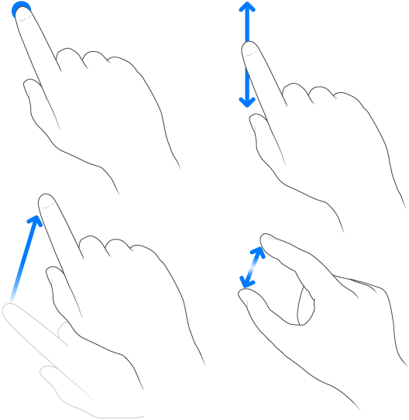

图 9-2 隔空手势

1. 正对红外摄像头，虚空点击，露出人脸，即可唤醒设备。
2. 正对红外摄像头待云台锁定你后即可随意移动了，手指上下滑动即可控制摄像头上下跟随手指移动。
3. 在云台锁定模式下向斜上，斜下方移动手指，即可命令机器人返回座桩充电器休眠充电。
4. 双指放缩动作即可控制机器人摄像头放缩。此场景适用于手动对焦，或远程视频时观察细小物品。
5. **人脸识别**

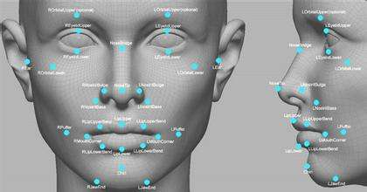

图 9-3 人脸识别

1. 在开机状态和摄像头对视
2. 等待1s到2s,并眨眨眼睛。
3. 使用虚空手势唤醒设备
4. 可识别最多14个亲属的人脸
5. **语音识别**

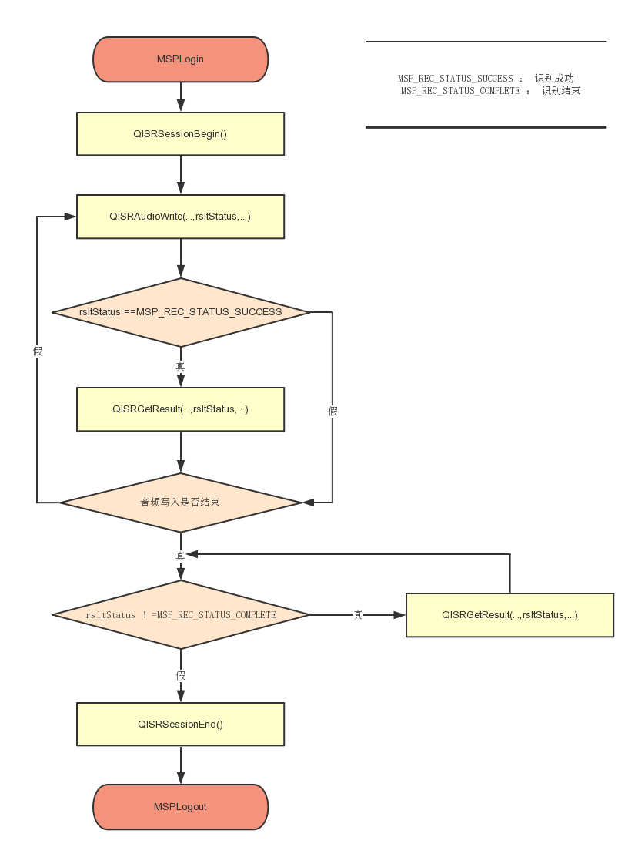

图 9-4 语音识别

基于讯飞语音输入法

若要获得最佳操作体验：

1. 说话要清晰和自然。
2. 仅说出“语音控制”命令、姓名（或名称）。说出命令时略停顿一下。
3. 使用全名。
4. **拟人情绪**

**好感度：**

对主人好感度较高，随机对一些亲属好感度设置为较低。好感度高低决定了night机器人的行为。

**开心和悲伤：**

悲伤大概率触发于雨天阴天，或者用户频繁调用相同指令，恶意调用指令，表现为行为缓慢，云台停止跟随用户指令不响应等。

开心为主要情绪，即使用正常，显示器面带微笑。

**充电打呼噜：**

触发概率低，根据充电前心情，充电电量，随机函数等综合决定。

1. **开放平台**
2. 技能设计

第三方可根据api扩展隔空手势，拟人情绪，语音指令。

1. 智能家电接入

通过和第三方智能家电的兼容，实现控制窗帘升降，空调开关，音乐播放，室内温度检测，室内灯光控制等功能。

## 第三节 用户隐私安全和人身安全保障(使用XXTEA加密算法)

你的个人数据理应在设备端就一直受到严密保护，除非有你允许，否则绝不能被分享出去。因此，我们在自己的产品中内置了加密技术、设备端的智能技术以及其他各类工具，让你以自己的方式，分享你愿意分享的内容。我们还采用分离隐私这样的技术，在提升用户体验的同时，保护你共享给 night 的信息。加密技术在 night分析你的数据之前，为数据添加随机信息，这样我们就无法将这些数据与你的设备关联。只有当你的数据与大量其他用户的数据相结合，平均掉随机添加的信息时，相关的模式才会显现。而这些模式，能够帮助night深入了解人们如何使用他们的设备，同时避免收集与个人相关的信息。

**（1） 加密**

每一次请求都受到加密保护。无论是在线视频还是支付账单，是使用照片云存储还是手势指令，你都会用到加密技术。加密技术将你的数据转换为无法破译的文本，且必须使用正确的密钥才能读取。我们很早就在实验室的文件保险箱app和 数据保护功能中自动包含了原生操作系统支持的磁盘加密技术。另外，我们拒绝为我们的任何产品设置后门。

**（2）分析数据**

你的设备及配对的night机器人的分析数据，可通过你的 iOS 或安卓设备收集起来并发送给night进行分析。所收集的信息不会涉及你的个人身份，且只有在获得你明确同意后才会发送给night公司。分析数据通常包括硬件和操作系统规格、性能统计数据，以及有关你设备和应用软件使用方式的数据。在收集这些数据时，个人数据或者根本不会被录入，或者在发送给night之前已从报告中删除，或已采用加密隐私这类技术加以保护。

我们利用加密隐私技术收集的信息将帮助我们改进服务，而不会以损害个人隐私为代价。例如，该技术改进了手势控制和人脸识别。

现在，我们会识别 app 中的常用数据类型，以及使用中可能导致性能问题的操作。有了这些信息，我们将可以与开发者合作改进你的体验，同时又不会透露任何有关你个人使用行为的信息。

在获得你明确同意的前提下，本公司可通过分析你的照片云盘使用情况和从你账户收集的数据，进一步改进人脸识别及生物情绪和其他智能功能。我们只会对已经过隐私保护强化技术处理的数据进行分析，这样可确保它们无法关联到你本人或者你的账户。

# 第十章 市场营销

## 第一节 企业发展规划

1. **稳定发展利用线上众筹进行起步**

① 在市场需求稳定，并且产品处于市场饱和前期；可维持原有产品市场。

② 在市场需求稳定，但产品处于市场饱和后期；可采取改善现有产品，维持原市场。

③ 利用原有产品发展成人市场。

1. **创新发展，新研制机器人（基于内部资源稳固及丰盈的基础上）**

① 开发新的产品。

**第二节 企业营销战略**

1. **发现和扩大市场**

1寻找新使用者

设计广告宣传，寻找偶像代言人

2寻找新用途

可以拓展留守老人

3扩大使用量

开放开发者平台

1. **保护现有市场份额**

1 创新战略

在项目发展后，组建专职实验室，负责新功能的研发

2 堡垒战略

申请各项专利，专利必须全。并且覆盖主流消费国家

3 正面对抗战略

我们的产品要做到物美价廉，物超所值。

# 第十一章 财务分析与预测

## 第一节 基本财务假设

公司设在交通设施完善、投资环境良好的哈尔滨市高新技术产业开发区，被有关部门认定为大学生创业，享受前三年免税的税收优惠政策，即从公司赢利年度开始计算，第一、二、三年免征所得税，自第四年起所得税率为15%。

根据本公司现实基础、能力、潜力和业务发展的各项计划以及投资项目可行性，经过分析研究采用正确计算方法，本着求实、稳健的原则，并遵循我国现行法律、法规和制度，在各主要方面与财政部颁布的企业会计制度和修订过的企业会计准则相一致。

存货控制采用先进先出法，期末存货按下期销售收入的10％提取，生产厂房及机器设备估计使用寿命10年，期末残值XXX万元，按直线折旧法计算；以技术入股的无形资产按10年摊销。

公司第一年不分红，第二年起按净利润的20%分红。

成本费用中的主营业务成本、营业费用均与销售收入密切相关，呈同向变化，我们假定其与销售收入成一定比例变化。

主营业务税金及附加、财务费用和管理费用等与企业的销售收入关系不大。

销售收入预测与成本费用估算

销售收入预测如下表：

**（1） 销售收入预测**

|  |  |  |  |  |  |
| --- | --- | --- | --- | --- | --- |
| **总投资额**  **(元)** | 500万 | **投资收益率** | | 69.7% | |
| **预期净利润**  **(税收利润)** | **第一年** | **第二年** | | **第三年** | |
| **年增长率** |  | **年增长率** | 163.02% |
| 主要为开发和推广，利润较少 | 132.5万 | | 216万 | |
| **备注** | 投资收益率=净利润÷总有资额×100% | | | | |
| 此表中“总投资额”项的金额等于资金需求合计 | | | | |

（上表为上市前计划收益，约在C轮融资后，D轮融资前）

智能教育机器人night开发平台在整个项目开发实现的过程中，成本所需较高，主要是高质量摄像组件、音响组件、麦克风组件、机械传动组件以及语音识别功能ASR还有后期自主研发的编程模块以及小孩子自主思维训练模块的研发。在进行小范围推广的时候，我们可以首先在官网进行发售，可以邀请当下较为流行的电子产品测评团队进行测评，这样我们的产品就会在小范围的推广开来，我们还可以寻找贩卖电子产品的商家，用拉赞助的方式筹取资金来帮助宣传推广。一旦我们的产品形成了一定的潮流，就会有电商平台希望与我们合作，这样我们就可以大力度进行推广。

**（2）成本估算费用：**

智能教具的主要成本分为高精度关键零部件以及控制系统。高精度的关键零部件主要分为以下几个部分：

1. 主板
2. 电机
3. 传感器（温度传感器、红外传感器、距离传感器、摄像头、麦克风、陀螺仪等）
4. 执行器（履带、轮子、滑轨等）
5. 行为模块（机械臂）
6. 远程通讯模块
7. 液晶屏
8. 触控
9. 控制系统是由软件部分来实现的，主要包括：
10. 平台研发技术（包括编程模块的研发）
11. ASR（语音识别）费用
12. 话术录制费用
13. 后期维护成本
14. **直接生产成本核算（/千台）**

|  |  |  |  |
| --- | --- | --- | --- |
| 名称 | 数量 | 价格 | 费用 |
| 智能教育机器人night | 1000 | 150万 | 114.2万 |

以上数据根据实际预算所得。考虑到实际生产与预算有所偏差，产品生产成本预算如下（/千台）：

|  |  |  |  |  |
| --- | --- | --- | --- | --- |
| 项目 | 直接材料费用 | 直接人工费用 | 流水线制造费用 | 合计 |
| 生产成本 | 114.2万 | 96万 | 75万 | 285.2万 |

注：初始阶段在实验室进行设计实现，不考虑人工费，只考虑直接材料费用拟定服务器费用为15万/年，单个机器人成本992元。后期批量生产时，新增直接人工费用与流水线制造费用。按人均工资4000/月，我们大约需要20个流水线组装工人。流水线制造费用由三部分组成：流水线、打包机、除尘机。根据市场价格，流水线为10万/个，打包机5万/个，除尘机50万/个，初始阶段我们引进两条流水线。

（4） 生产总成本预算

|  |  |  |  |  |  |
| --- | --- | --- | --- | --- | --- |
| 项目 | 第一年 | 第二年 | 第三年 | 第四年 | 第五年 |
| 直接材料费用 | 24.92万 | 114.2万 | 168.8万 | 218.4万 | 322.6万 |
| 直接人工费用 | 0 | 96万 | 144万 | 192万 | 288万 |
| 流水线制造费用 | 0 | 75万 | 85万 | 95万 | 115万 |
| 合计 | 24.92万 | 285.2万 | 397.8万 | 505.4万 | 725.6万 |

注：假设第一年的产品设计实现是在实验室进行的，第二年开始投入市场进行批量生产。若产品成功卖出，服务器费用则需要增加，若产品有剩余，服务器费用不变。假设除尘机和打包机一年一更换。

（5） 其他费用预算

|  |  |  |  |  |  |
| --- | --- | --- | --- | --- | --- |
| 项目 | 第一年 | 第二年 | 第三年 | 第四年 | 第五年 |
| 管理费用 | 0 | 0.75万 | 9万 | 12.75万 | 40万 |
| 营业费用 | 0 | 1.5万 | 18万 | 25.5万 | 80万 |
| 财务费用 | 24.92万 | 385.2万 | 397.8万 | 505.4万 | 725.6万 |
| 合计 | 15.5万 | 387.45万 | 424.8万 | 543.65万 | 845.6万 |

营业费用按销售收入的10%预算，包括销售人员的工资、建立销售网络的费用、广告费用、部分产品赠送费、差旅费、运杂费、通讯费等。

管理费用按销售收入的5%预算，包括行政管理人员的工资、研发费用、办公费用、培训费、咨询费、会务费、车辆费等。。

第二年由于机器调试、试生产等原因直接材料费用比预算多耗费100万元。

## 第二节 盈利能力分析预测

我们的智能教育机器人项目在整个项目开发期，所需的成本不是很高，因为一旦开拓市场批量生产，所需的成本将会更低。我们面向的人群是最炙手可热的一个年龄段这个年龄段是社会乃至家庭投入时间、财力、物力最多的一个年龄段，按照现在的社会趋势来看，我们智能教育机器人的市场一片光明。

（1）预计利润表

|  |  |
| --- | --- |
| 项目 | 金额/元 |
| 销售收入 | 1500元/个 |
| 变动生产成本 | ±100元/个 |
| 变动销售及管理费用 | 150元/个 |
| 贡献毛益 | 1350元 |
| 固定制造费用 | 992元 |
| 固定销售及管理费用 | 1575元 |
| 营业净利润 | 508元 |
| 税前净利 | 508元 |
| 所得税 | 81.28元 |
| 税后净利 | 426.72元 |

（2）前五年预计利润简表

|  |  |  |  |  |  |
| --- | --- | --- | --- | --- | --- |
| 项目 | 第一年 | 第二年 | 第三年 | 第四年 | 第五年 |
| 营业总收入 | 15万 | 180万 | 255万 | 520万 | 900万 |
| 营业总成本 | 24.92万 | 285.2万 | 397.8万 | 505.4万 | 725.6万 |
| 营业利润 | -9.92万 | -105.2万 | -142.8万 | 14.6万 | 174.4万 |
| 所得税费用 | 2.4万 | 28万 | 40.8万 | 83.2万 | 144万 |
| 净利润（亏损以“-”号填列） | - | - | - | - | + |

# 第十二章 资金需求

## 第一节 资金需求及使用规划

1. 项目总投资

我们预计项目的初始投资500万。

## 第二节 资金筹集方式

1. 本项目拟采用的融资方式

智能教育机器人的APP注册发布后，随着使用此款APP的用户越来越多，我们所需的成本就越大，主要的成本是由服务器、生产此款产品和人员成本等，团队计划从以下几个方面来获取投资。

① A轮投资

在项目的初始阶段，我们的资金来源为风险投资。我们的公司在这个阶段需要具有完整的商业模式以及盈利方式，我们可以采取股权稀释的方法，用10%的股权换取500万资金。

② B轮投资

这一轮当中我们需要退出新的业务，如在儿童的使用环节加入教育模式，将我们的智能机器人转化成智能“教具”更大程度的带领孩子探求知识。一般这个环节的资金来源时上一个环节的投资机构的跟投，也会有新的投资机构以及私募股权投资机构进行投资。这个环节我们需要的资金大约在1000万左右。

③ C轮投资

这一轮在我们逐渐扩大我们的销售范围之后，私募投资机构和风险投资机构会跟股。我们依靠我们的长板优势融资，再转化为业务优势，从而取长补短。这一轮的融资资金大约在1亿元。

如果我们进行三轮投资之后，所得利润还不足以支撑公司继续发展，可能还会有DEFG轮投资。

1. **项目融资方案**

拟引入风险投资，投入资金500万元，拟出让公司总股本的15%份额；拟引入战略伙伴2家左右，总出资100万元，出让公司总股本份额为4%；其余由有初创团队技术作价入股，占公司总股本的81%。

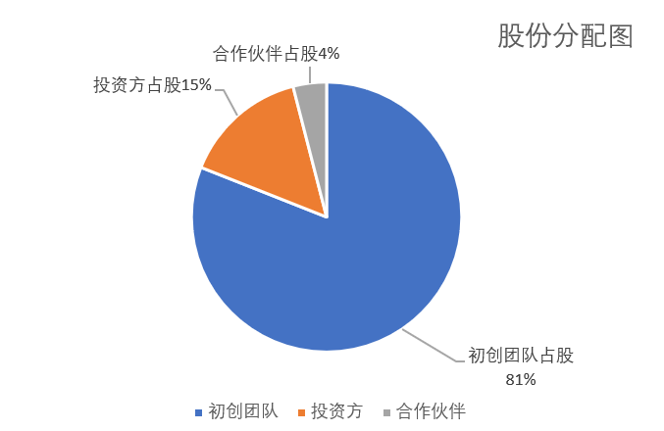

图12-1 融资股份分配图

筹资用途

|  |  |  |
| --- | --- | --- |
| 投资项目 | 金额/万元 | 用途 |
| 网站设计及维护 | 10 | 方便相关厂商和销售商了解产品信息，逐步实现网络信息互通、连锁物流等 |
| 厂房及仓库设立 | 100 | 主要用于车间、仓储租金和管理费用 |
| 原料购置及设备保养 | 150 | 原材料购买以及设备保养 |
| 相关物流配送 | 40 | 缩短原料的出入库时间，降低货物的运输成本 |
| 市场营销部 | 80 | 用于广告策划，营销策划，提高公司的知名度，为公司创造更大的利润 |
| 技术研发中心 | 50 | 用于更新软件代码，升级可操作服务，提高精度，研发新的模块 |
| 人事部门 | 70 | 制定人才招聘机制，吸纳优秀人才，便于公司的可持续发展 |
| 总计 | 500 | 公司基本建设 |

## 第三节 投资者权利

选举权分配条款

风险资本家根据股本份额拥有选举一定数量的公司董事的权力，并通过董事及时了解公司的经营管理状况，直接参与重大事项的决策活动，从而进行风险控制。

限制企业管理层有关行为条款

第一，有关内部交易行为。例如管理层报酬的确定、股息的支付、内部股权的回购、内部贷款、企业年度业务计划、重大开支等敏感行为风险资本家有审核的权利。

第二，直接或间接危害公司市场地位的行为。本公司管理层及核心雇员承诺，在工作期间以及退出公司两年之内不得从事与公司竞争的事务。以防止企业家滥用商业秘密和知识产权。

反股权稀释条款

为避免风险投资资本普通股或优先股转换权的贬值即股权稀释现象，使其投入资产缩水。在发生此现象时，将增加优先股所能够转换到的普通股的数量。

信息披露条款

由于风险资本所有者并不直接介入公司具体运营，因此享有更多的了解企业经营状况相关信息的权利。

建议事项

风险投资家可以在投资前期获得较大比例的分配利润，以降低前期风险，后期逐步递减；有拒绝进一步投资的权利和出售股份的权利。

# 第十三章 资金退出

## 第一节 资金退出时间

公司正式运营后第5年左右退出。这一时期，公司运营状况基本成熟，产品链大体形成，后续研发持续，发展态势稳定；已初步树立良好的企业形象，产品已有相当的知名度，公司投资的收益现值将高于公司的市场价值，是风险投资撤出的最佳时机。

## 第二节 投资退出方式

目前，国际上通行的风险资本退出方式主要有公开上市、股份转让和股份回购。除股份转让外，另外两种退出方式在我国均存在着一定程度的实践困难或法律障碍。因此，通过协议的方式，风险资本的股权转让是较理想的退出方案。

# 第十四章 风险分析

## 第一节 风险投资退出方式

风险投资的意义

广义的风险投资泛指一切具有高风险、高潜在收益的投资；狭义的风险投资是指以高新技术为基础，生产与经营技术密集型产品的投资。

风险投资的特点是阶段性投资。资本退出是投资者的首要目标。作为风险投资，首先考虑的不是靠分红作为主要手段使公司资本增值，分红并不是风险投资者的主要追求目标，而是着眼于超常规的股权投资的收益。

风险投资者进入风险企业以后，其目的在于资本放大和投资组合，然后退出，使其资本收益率最大。因此风险资本从其成功的投资中退出，对风险投资市场的正常运行是有重要意义的。

## 第二节 风险规避措施

二级市场

对于风险投资，首次公开发行，IPO（Initial Public Offering）是最佳方式。因为首先，股票公开发行使风险公司获得了在证券市场获得低成本筹资的途径；其次，通过IPO可以保持创业公司的独立性和管理层的稳定性；第三，通过IPO成功后，说明了金融市场和投资者对该公司创业成功的一种确认。

并购

1、上市公司并购风险企业。风险企业被上市公司收购，既实现了风险资金的顺利退出，又使风险企业“曲线上市”。上市公司可以通过入股、控股或全部控投风险企业的方式进入。

2、风险企业借壳上市，迂回退出。具体经过两个步骤完成：第一步，首先参股上市公司，逐步增加收购上市公司的股权，达到绝对控股或相对控股的水平。第二步，对已经控股的上市公司进行资产重组，剥离不良资产或与风险企业发展目标相悖之资产，然后注入高科技等核心产品及技术。

3、风险企业和上市公司共同投资。风险企业出技术所有权或核心业务与上市公司共同投资成立新的公司。上市公司出资金，风险企业以无形资产、如拥有的专利产品或部分技术资源或者核心业务投资，共同组建新型高科技企业。风险投资基金可以凭借对新的高科技企业的股权或向上市公司转让其股权实现退出。

股份回购

风险企业向风险投资基金回购股份通常在签订投资协议设定，即在投资期满，风险企业无法上市或无法转售给其他大公司的情况下，风险投资基金所拥有的股份。

虽然IPO方式退出具有高收益性，而且风险企业公开上市的现实可能也给企业的收购与出售提供了竞价标准和谈判条件，是风险投资公司的首选退出方式。然而每年以IPO方式退出风险投资的企业不足23%，初创业的新兴企业成功率基本为零。上市限制条件严格，所需时间较长，成本高，手续繁琐，涉及法律、会计、中介等多数问题，耗费精力，全部退出要经历限售期的市场检验，且上市后信息披露使企业竞争对手和客户了解大量重要数据和内部情况。

回购退出通过风险企业家或风险企业的管理层购回风险资本家手中的股份，使风险资本退出。就其实质来说，回购退出方式也属于并购的一种，只不过收购的行为人是风险企业的内部人员。最大优点是风险企业被完整的保存下来了，风险企业家可以掌握更多的主动权和决策权，因此回购对风险企业更为有利。而且一般来说，在风险投资投入时投资双方就已签订好关于股份回购的协议，明确说明了回购条件、回购价格和回购时间等，风险相对较低。

因此我们决定公司的风险资本将在第5年左右通过协议以股权转让的方式退出。

# 第十五章 附录

###### 市场调研报告

当前，信息技术加速发展，社会需求飞速变革，云计算、大数据、深度学习算法突破带动图像识别、语音识别、自然语言处理等智能技术长足进步，智能终端、智能医疗、智能机器人等智能产品日益深入大众生活，全球正迈入人工智能时代。以机器人科技为代表的智能产业蓬勃兴起，成为现时代科技创新的一个重要标志，大力发展智能机器人产业既是实现人工智能与实体经济深度融合的关键发力点，也是经济从高速阶段转向高质量阶段的全新增长点。

我国作为全球第一大工业机器人消费市场，以及世界最大潜在服务机器人市场，智能机器人产业发展存在得天独厚基础优势。然而，由于起步较晚、技术滞后等多重因素，智能机器人产业发展现状与国际领先水平仍然存在较大差距，尚处于奋力追赶的落后局面。因此，冷静判断外部机遇和挑战，客观认识自身优势和弱点，理清发展关键问题和相应对策，是推动我国智能机器人产业做大做强、实现高质量发展的必要前提。

###### 当前正处于我国智能机器人产业发展的重要机遇期

**（一）人工智能技术带动机器人进入智能化新时代**

新一代信息技术发展为智能机器人发展奠定坚实基础。尤其是图像识别、语音识别、自然语言理解等人工智能技术的实用化突破，带动机器人感知、交互、决策能力的显著提升。当前，人脸识别准确率高达99.55%，超过97.35%的人眼识别率，语音输入辨识成功率也达到97%以上，机器人已经具备了“看得见、听得懂”的技术条件，同时，随着深度学习、无监督学习的逐步应用，机器人具备了更为关键的“会思考”能力，机器人开始真正迈入智能化的新时代。

**（二）智能机器人应用范围不断向新兴领域拓展**

智能技术的应用带动机器人产品功能与性能的显著提升，从而驱动智能机器人产品开始被应用于更多新兴领域。一方面，以人机协作机器人为代表的新一代工业机器人更加安全、更为灵活，不但被广泛应用到传统的汽车、金属加工行业，并且带动了3C电子行业的应用新热潮。另一方面，面向家居、教育、医疗等领域的智能服务和特种机器人的功能不断丰富，相比以往产品极大地提升了用户体验，因此也开始步入社会大众的日常生活，得到更为广泛的应用。

**（三）智能机器人产业规模正在持续高速增长**

智能机器人应用热潮也带动产业规模的持续高速增长。据国际机器人联合会IFR统计，全球工业机器人2017年本体市场规模约为140亿美元，预计2020年机器人供应量将突破52万台套。而波士顿咨询公司BCG数据显示，智能机器人在非工业领域的市场潜力也在不断释放，预计2025年商业、家居和军事三大领域市场规模将分别达到170亿美元、90亿美元和165亿美元。尤其值得注意的是，全球智能机器人市场的重心正在从欧美地区转向亚太地区，英国咨询机构ABI Research研究显示，2020年亚太地区将取代欧洲成为全球最大市场，份额占比将从2015年的19%提升至57%。

**（四）智能机器人产业格局处于重塑期和窗口期**

技术和市场的变革创新催生了全新的发展机遇，智能机器人产业的传统格局已经被打破，新的产业格局正在逐步形成。在传统市场，Universal Robots、Rethink Robotics等创新技术企业已经在协作机器人的新领域中对发那科、库卡、ABB等传统巨头构成了威胁，而新松、埃弗顿、广州数控等本土机器人企业凭借成本、服务等方面的优势加速崛起，也开始向巨头企业发起挑战。而在新兴市场，技术、思维与资本的相互碰撞推动了产业发展的百花齐放，既有专注技术、引领未来发展的波士顿动力公司，也有产品精准定位、商业推广成功的大疆无人机公司，还有跨界融合、创新理念的达闼科技公司，一批特色鲜明的独角兽企业正在不断成长壮大。

综上所述智能机器人的产业是一个很具有发展前景的产业，我们应当把握机遇、发挥优势、抢占智能机器人产业发展的战略窗口期，从应用端牵引产业发展。

###### 开源许可：

spring boot ：<https://www.apache.org/licenses/LICENSE-2.0.html>

face_recognition：<https://github.com/ageitgey/face_recognition/blob/master/LICENSE>

opencv：<https://github.com/opencv/opencv/blob/master/LICENSE>